### 

### Реферат на тему:

### «ПОТРЕБНОСТИ И МОТИВЫ ЛИЧНОСТИ»

**СОДЕРЖАНИЕ**

Введение

Функции и теории мотивации

Классификации видов

Развитие

Свойства и закономерности

Нарушения

Индивидуальные способности

Методы изучения

Список использованной литературы

### ВВЕДЕНИЕ

Активность живых существ - основной способ существования. У животных активность заложена в инстинктах (сохранения жизни, продолжения рода и пр.). Поведение человека определяется двумя факторами: побудительным и регулятивным, потребностями и мотивами. Понятия потребности и мотивы в науке неоднозначны.

Особенности потребностей и мотивов

|  |  |
| --- | --- |
| Потребности | Мотивы |
| П. - нужда (недостаток, дефицит) в чем-то и нужда ликвидировать избыток чего-то вредного | Мотив (лат. emovere - толкатель). Если потребность только создает состояние психической активности, то мотив направляет (толкает) ее в нужном направлении |
| П. - переживается как состояние внутреннего напряжения (психической активности), раздумья, мечты и т.д., что и побуждает человека к поиску предмета потребности, но не направляет деятельность к ее удовлетворению | М. - то, что побуждает достичь или избежать поставленной цели, осуществить определенную деятельность или воздержаться от нее  М. - сопровождается положительными или отрицательными эмоциями |
| Удовлетворение потребности ведет к разрядке напряженности, потребность исчезает, но может возникнуть и вновь | Цель и мотив не совпадают. Цель - то, к чему стремится человек, а мотив - почему он стремится. Цель можно ставить перед собой, руководствуясь разными мотивами. Однако возможен сдвиг мотива на цель. |

Потребность - основной источник активности человека и животных; внутреннее состояние нужды, выражающее их зависимость от конкретных условий существования.

Мотив - внутренняя, устойчивая психологическая причина поведения или поступка человека, то, что побуждает человека к деятельности и придает его деятельности осмысленность.

Мотивация - 1) совокупность мотивов, направляющая деятельность и сам внутренний процесс побуждения; 2) процесс психической регуляции, влияющий на направленность деятельности и количество энергии, мобилизуемой для выполнения этой деятельности.

Мотивировка - логическое объяснение причин поведения. Она может отличаться от действительных мотивов или сознательно использоваться для их маскировки.

Сдвиг мотива на цель - превращение мотива деятельности в мотив. Например, ребенок может сначала выполнять учебную деятельность ради поощрения матери, а затем, при появлении интереса и удовлетворения от нее, ради ее самой.

ФУНКЦИИ И ТЕОРИИ МОТИВАЦИИ

Потребности выполняют побудительную функцию деятельности и поведения, а мотивы — направляющую.

Проблема причинности (детерминации) поведения и деятельности человека была предметом многих теорий личности. Поэтому в науке сосуществуют самые различные теории мотивации.

Бихевиористская (Б. Скиннер). Считает основой активности потребность, нужду организма (есть, пить, иметь нормальную температуру и т.д.), вызванную отклонением физиологических параметров от оптимального уровня. Поведение мотивируется последствиями действий и прошлым опытом. Так, если действие привело к снятию потребностного напряжения, то вероятность повторения этого действия растет, а если оно не наступает, то вероятность повторения действия уменьшается. Психоаналитическая (3. Фрейд). Основой мотивации поведения, по мнению 3. Фрейда, является стремление удовлетворить врожденные инстинкты (жизни и смерти) - физические потребности организма. Инстинкты обеспечивают индивида энергией, которая является источником его активности. При этом если удовлетворение потребности по каким-либо причинам (моральные ограничения, страх наказания и т. п.) невозможно, то энергия инстинкта может быть направлена в другое русло - на выполнение деятельности, не связанной с инстинктом (политику, творчество, бизнес, и т.п.). Такое направление энергии инстинкта в иное русло называют сублимацией.

Гуманистическая (А. Маслоу, К. Роджерс). Мотивирующая сила человеческого поведения по мнению гуманистической теории состоит в реализации им самим своих способностей и потенций. Когнитивная (Л. Фестингер). Мотивами поведения личности по мнению представителей этого направления, является стремление к соответствию между знаниями о мире и о себе, то есть к консонансу. Несоответствие когниций переживается личностью как состояние дискомфорта, и она стремится от него избавиться, восстановить внутреннюю когнитивную гармонию. Это стремление и есть мощный мотивирующий фактор человеческого поведения и отношения к миру. Разрешить диссонанс можно тремя способами: изменить одну из когниций, снизить ее значимость или добавить новую когницию.

Деятельностная (А.Н. Леонтьев). Согласно концепции А.Н. Леонтьева, мотивационная сфера человека, как и другие психологические особенности, имеет свои источники в практической деятельности. Сублимация - направление энергии инстинкта на выполнение видов деятельности, не связанных с прямым удовлетворением потребности.

Когниция - любое знание, мнение или убеждение, касающееся среды, себя или собственного поведения. Когнитивный (лат. cognitivo - знания) - познавательный. Когнитивный консонанс - соответствие между когнициями.

Когнитивный диссонанс- некоторое противоречие между двумя или более когнициями.

КЛАССИФИКАЦИИ ВИДОВ

Потребности и мотивы человека многообразны. В науке представлены различные их классификации.

Виды потребностей и мотивов

|  |  |
| --- | --- |
| Классификации потребностей | Классификация мотивов |
| В отечественной психологии  (В.Д. Шадриков) потребности делятся  по предмету потребностей:  1) материальные: а) физиологические (еда, укрытие), б) социальные (деньги, предметы обихода);  2) социальные: а) в общении,  б) в самоактуализации, в) в служении обществу, г) в социальном признании;  3) духовные: а) в признании, б) в эстетическом наслаждении, в) в творчестве.  Все виды потребностей взаимосвязаны между собой. | В отечественной психологии ведущие мотивы объединяются в понятии направленность личности, которое включает влечения, желания, стремления, интерес, склонность, идеал, мировоззрение, убеждение.  Мотивы учебной деятельности (А.К. Маркова):  1) познавательные (интересы),  2) социальные (занять определенное место в коллективе, быть полезным обществу),  3) роста, развития (самосовершенствования и т.д.). |
| В зарубежной психологии (А. Маслоу) по иерархическому признаку (от низших - к высшим) - пирамида потребностей (рис. 38) | В зарубежной психологии популярна классификация социальных мотивов (Мюррей и др.). Выделяют:  1) мотивы достижений,  2) мотивы успеха,  3) мотивы власти,  4) мотивы аффилиации,  5) мотивы помощи. |

Самоактуализация - в теории личности А. Маслоу - вершинный уровень психологического развития, который может быть достигнут, когда удовлетворены все базовые и высшие (мета) потребности и происходит «актуализация» полного потенциала личности.

Актуальный - важный, существенный для настоящего момента.

Направленность личности- совокупность устойчивых мотивов, ориентирующих деятельность личности и относительно независимых от наличной ситуации. Это установки, ставшие свойствами личности, и проявляющиеся в таких формах, как влечение, желание, стремление, интерес, склонность, идеал, мировоззрение, убеждение.

Влечение- наиболее примитивная форма направленности. Это психическое состояние, выражающее недифференцированную, неосознанную или недостаточно осознанную потребность. Влечение -переходящее явление, так как представленная в нем потребность либо угасает, либо осознается и превращается в желание.

Желание - это осознанная потребность и влечение к чему-либо вполне определенному. Эта форма направленности характеризуется осознанием не только своей потребности, но и возможных путей ее удовлетворения.

Стремление - это волевая форма направленности. Стремление -собирательное явление, то есть включает влечение, желание, намерение и т.д.

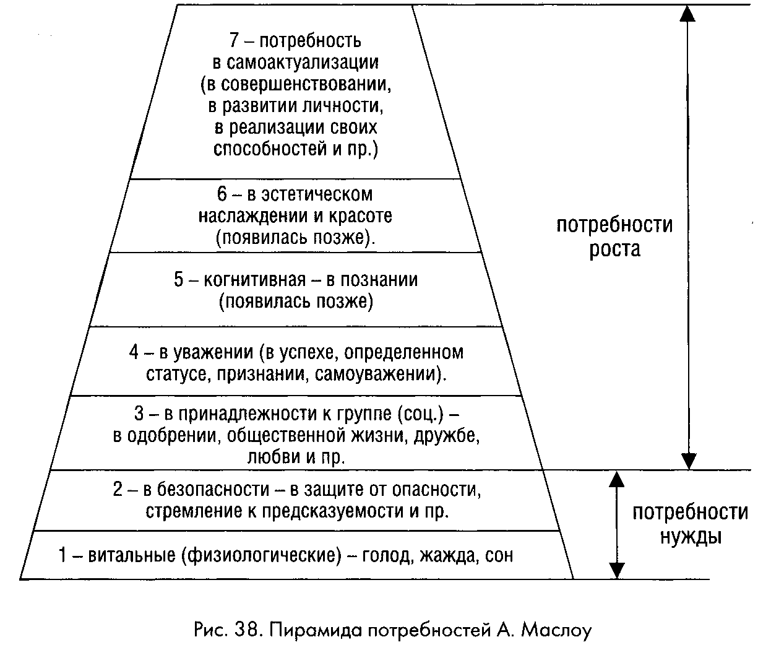

Интерес- специфическая форма проявления познавательной потребности, которая обеспечивает направленность личности на осознание целей деятельности и тем самым способствует ориентировке личности в окружающей действительности. Интерес включает эмоциональный, интеллектуальный и поведенческий компоненты.

Склонность - направленность индивида на определенную деятельность, соответствующую интересу и включающая волевой компонент.

Идеал- образ цели склонности индивида, образец, к которому он стремится, на который ориентируется.

Мировоззрение- система взглядов индивида на природу, общество, человека и их развитие. Эта система взглядов является ценностными ориентациями людей, их принципами познания и деятельности.

Убеждение- высшая форма направленности - система мотивов личности, побуждающих ее поступать в соответствии со своими взглядами, принципами, мировоззрением.

Мотив достижения - устойчивое стремление в достижении результата в работе, желание сделать что-то хорошо и быстро, достичь определенного уровня в каком-либо деле. Мотив достижения включает стремление к мастерству, к соперничеству (состязательности, лидерству), к удовлетворяющей работе, к известности и т.п. Мотив достижения потом был дифференцирован на два: стремление к успеху и стремление избегать неудач.

Мотив успеха - ориентация на успех в разных видах деятельности в отличие от ориентации на избегание неудач. Люди, ориентированные на успех, предпочитают выбирать средние и трудные задачи, так как предпочитают расчетливо рисковать; а мотивированные на неудачу выбирают либо легкие задачи (гарантируют успех), либо трудные (так как неудача не воспринимается как личный неуспех). Успех в деятельности зависит не только от самого мотива, но и от его силы. Так, оптимальная продуктивность деятельности наступает при среднем уровне мотивации (закон Иеркса-Додсо-на).

Мотив избегания неудачи - более или менее устойчивое стремление человека избегать неудач в тех ситуациях жизни, где результаты его деятельности оцениваются другими людьми.

Мотив власти - способность лица проводить свою волю вопреки сопротивлению других людей. В основе мотива власти лежит потребность чувствовать себя сильным и проявлять свое могущество в действии. Источниками власти являются: вознаграждение, принуждение и нормативная власть (власть знатока).

Мотив аффилиации (стремление к людям) - стремление к таким контактам с людьми, которые предполагают доверие, сотрудничество, присоединение и исключение манипуляции. Мотив аффилиа

ции имеет две формы: надежда на присоединение (НА) и боязнь отвержения (БО).

Манипуляция (лат. manipulation - обращение с объектами со специальным намерением, особенной целью, как ручное управление, как движения, производимые руками, ручные действия). В психологии - это вид психологического воздействия, искусное исполнение которого ведет к скрытому возбуждению у другого человека намерений, не совпадающих с его актуально существующими желаниями.

Мотив помощи, альтруистические мотивы - альтруизм - это любовь и бескорыстная забота о других, способность на безвозмездную жертву ради группы, потребность отдавать и чувство ответственности. Исследования показали, что:

- чаще оказывают помощь те, кто сам раньше ее получал; -люди, обладающие эмпатией;

- больше альтруизма проявляется к зависимому от него человеку, чем к независимому, приятному и привлекательному, к знакомому, человеку той же этнической группе. Важным свойством личности, предрасполагающим к альтруистическому поведению, является предрасположенность к сопереживанию человеку, нуждающемуся в помощи (эмпатия).

Эмпатия - способность сочувствовать, сопереживать. Сопереживание - это переживание субъектом тех же чувств, которые испытывает другой. Сочувствие - отзывчивое, участливое отношение к переживаниям, несчастью другого (выражение сожаления, соболезнования и т.п.).

Мотив отвергания - проявляется в боязни быть непринятым, отвергнутым значимыми людьми.

**РАЗВИТИЕ**

В каждом возрастном периоде устанавливается определенная иерархия потребностей. Ведущие потребности определяют направленность личности (гуманистическую, индивидуалистическую).

Последовательность появления потребностей в онтогенезе совпадает с пирамидой А. Маслоу.

С возрастом происходит периодическая смена доминирующих потребностей, ценностей, идеалов, и, следовательно, меняется направленность личности в сторону общественной. Увеличивается осознанность мотивов.

СВОЙСТВА И ЗАКОНОМЕРНОСТИ

Свойства потребностей и мотивов

|  |  |
| --- | --- |
| Потребности | Мотивы |
| - Биологические потребности генетически обусловлены, а социальные формируются в процессе жизни и деятельности личности | - Мотивы формируются на основе потребностей. На базе одной потребности могут сформироваться мотивы к разным видам деятельности. И одна и та же деятельность может вызываться разными мотивами |
| - Имеют свой предмет (пища, книга и др.) | - Некоторые мотивы могут стать доминирующими в структуре мотивации личности, образуя стержень всей сферы (направленность) |
| - Воспроизводятся, для многих характерна периодичность возникновения (еда, сон и др.). Возникновение новых потребностей - необходимое условие развития личности | - Мотив отличается от цели. Цель - это предвиденный результат, а мотив побуждение к достижению цели. Но возможен сдвиг мотива на цель (см. ниже) |
| - Приобретают конкретное содержание в зависимости от способа удовлетворения | - Мотивы - осознанные побуждения (некоторые ученые считают мотивами и неосознанные) |
| - Изменяются в связи с изменением условий жизни и деятельности личности, ее развития, обучения и воспитания | - Может изменяться в процессе деятельности, и, напротив, при сохранности мотива может изменяться выполняемая деятельность |
| - Различаются по силе | - Различаются по силе |

Сдвиг мотива на цель - цель, ранее побуждаемая к осуществлению каким-то мотивом, может приобрести самостоятельную побудительную силу, то есть стать мотивом. Например. Первоначально ребенок выполняет требование (цель) (уступать место старшим) ради общения с матерью, ее одобрения. Со временем при правильном воспитании это действие приобретает самостоятельную побудительную силу (становится мотивом, целью).

НАРУШЕНИЯ

Неудовлетворенные потребности, нереализованные намерения могут приводить к нервно-психическим расстройствам, если человек не смог использовать физиологические и психологические механизмы саморегуляции. Клиники выделяют три формы нервно-психические расстройств: невростению, истерию и невроз навязчивых состояний.

Невростения может быть вызвана невростеническим конфликтом. Это противоречие между завышенными стремлениями личности и ее возможностями. К невростении предрасположены люди с сильными влечениями, которые не в состоянии их достаточно адекватно удовлетворить. Для человека с невростенией характерны легкая возбудимость при быстрой истощаемости, изменчивость эмоций, устойчивое, часто пониженное настроение.

Истерия возникает в результате конфликта между чрезмерно завышенными требованиями к другим людям и заниженными к себе, а также противоречивыми потребностями (между желанием и долгом, между моральными принципами и личными привязанностями). Для истерии наиболее часты двигательные расстройства, расстройства болевой чувствительности, сенсорики, речи.

Невроз навязчивых состояний часто бывает обусловлен жизнью без определенных целей. В результате у человека повышается раздражительность, утомляемость, нарушается сон, появляются вегетативные расстройства, навязчивые идеи, часто в виде фобий.

**ИНДИВИДУАЛЬНЫЕ ОСОБЕННОСТИ**

Потребности людей отличаются разной выраженностью:

- модальностью (в чем нужда),

- силой (степенью потребностной напряженности),

- остротой (степенью переживания неудовлетворенности).

Выраженность потребностей зависит от типа телосложения, темперамента, пола и пр. Так, пикникам (см. Словарь) требуется частое употребление пищи, людям с сильной нервной системой - больше двигательной активности, мужчинам свойственно испытывать потребность в риске, соперничестве и т.д.

Мотивы каждого человека образуют определенную, ему лишь присущую структуру, иерархическую пирамиду, на вершине которой могут быть самые разные мотивы.

**МЕТОДЫ ИЗУЧЕНИЯ**

Экспериментальные

Объективными являются экспериментальные методы изучения мотивов и потребностей.

В качестве примера приведем исследование мотивов школьников, проведенное в лаборатории Л.И. Божович (1969). В эксперименте использовались две методики «Светофор» и «Секундомер». В первой методике определялось время реакции на различные световые сигналы (синий, желтый, белый, малиновый), каждый из которых связывался с определенным мотивом: завоевать лучшее место для звена, завоевать звание его командира. Сравнение (по секундомеру) времени реакции при разных мотивах позволило судить об индивидуалистических или коллективистических побуждениях.

Диагностические

Психологами разработано значительное количество конкретных методик для изучения потребностей, мотивации и мотивов поведения человека. Более 70 таких методик представлены в книге (Ильин Е.П., 2002).

- методика «Диагностика мотивационной структуры личности»,

- методика «Направленности личности»,

- методика «Потребность в достижении»,

- методика «Мотивация успеха и боязнь неудачи»,

- методика «Мотивация аффилиации»,

- методика «Познавательные потребности»,

- методика «Оценка потребности в одобрении» и др.

**СПИСОК ИСПОЛЬЗОВАННОЙ ЛИТЕРАТУРЫ**

1. Гамезо M.B., Герасимова B.C., Машурцева Д.А., Орлова Л.М.

Общая психология: Учебно-методическое пособие / Под общ. ред. М.В. Гамезо. - М.: Ось-89, 2007. - 352 с.